Igor Zawartka
Klasa 2ia
Grupa 2.
2021.01.18

Ćwiczenie 013
Skrypty

Skrypty na Windows Server 2012R2

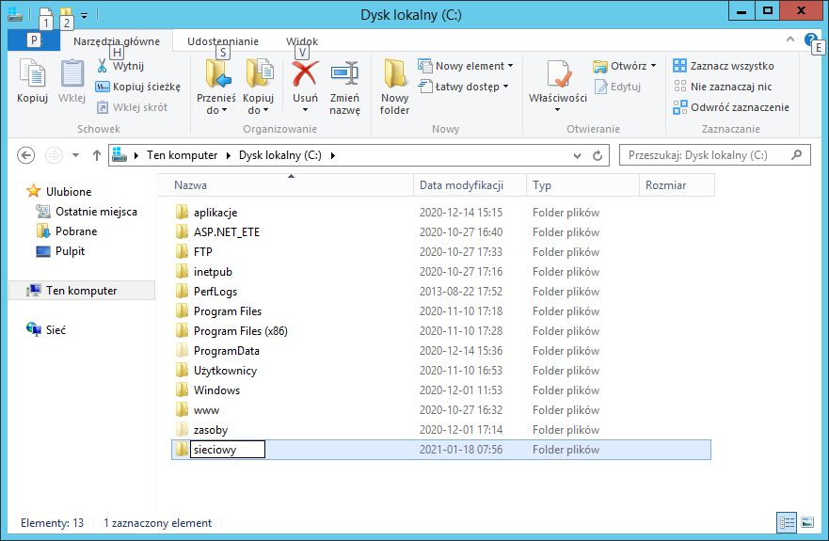
Obrazek 1: Utworzenie folderu "sieciowy"
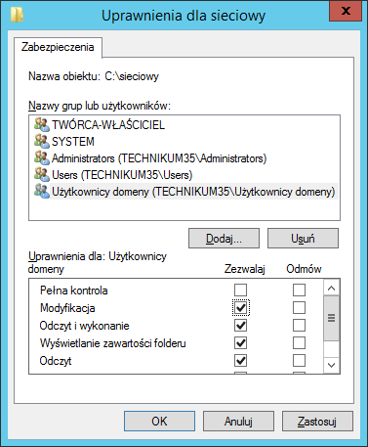
Obrazek 2: Dodanie mu odpowiednich uprawnień
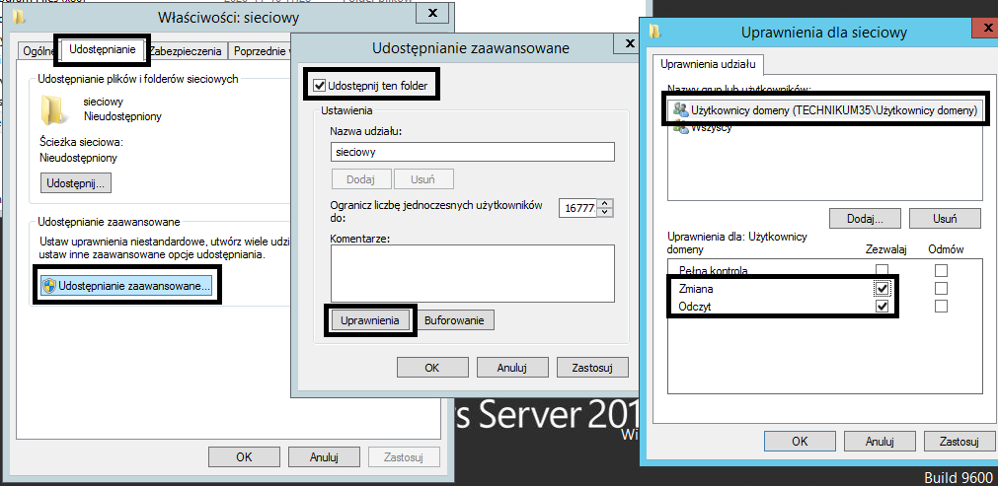
Obrazek 3: Udostępnienie w sieci i dodanie uprawnień sieciowych
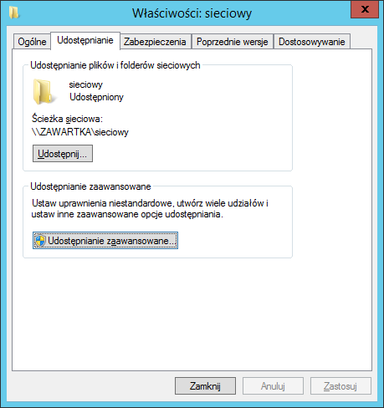
Obrazek 4: Folder został udostępniony
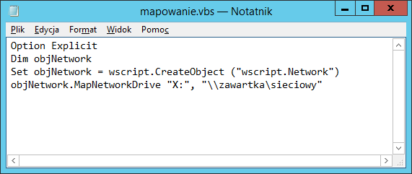
Obrazek 5: Utworzenie skryptu mapującego dyski sieciowe
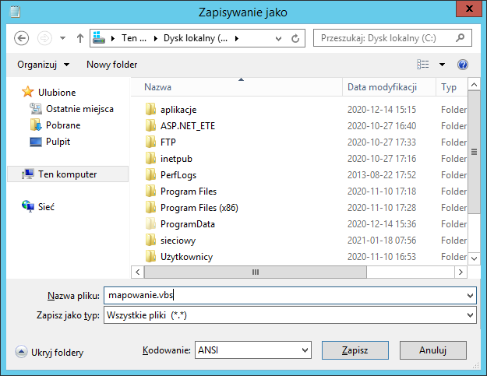
Obrazek 6: Zapisanie pliku jako mapowanie.vbs
Obrazek 7: Uruchomienie skryptu na serwerze (żeby przetestować)
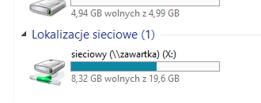
Obrazek 8: Skrypt zadziałał - dysk został zmapowany
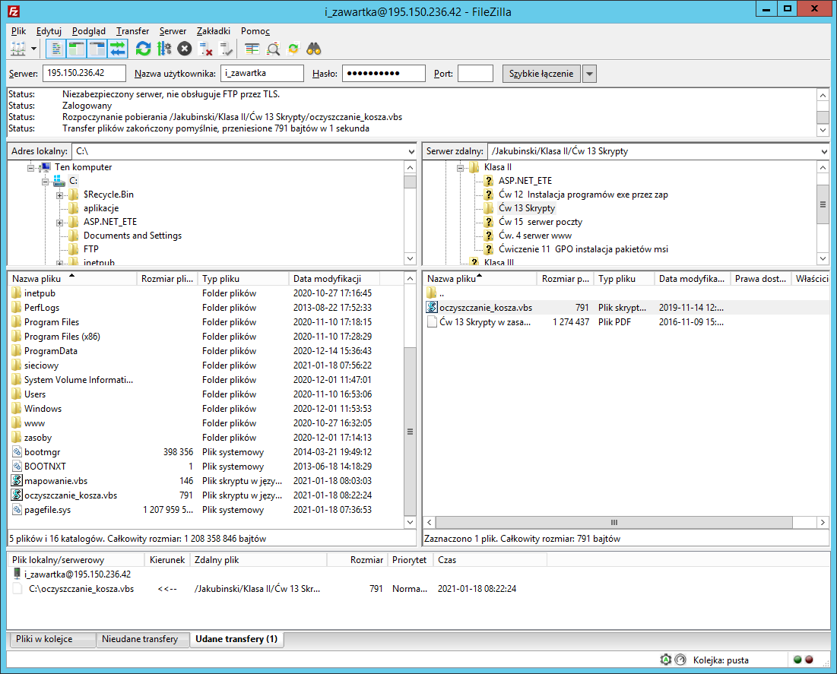
Obrazek 9: Pobranie drugiego skryptu z FTP
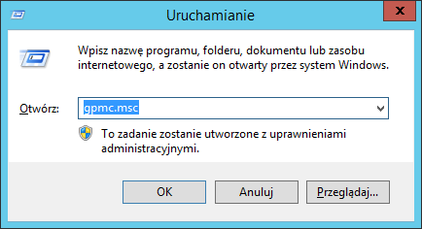
Obrazek 10: Uruchomienie gpmc.msc
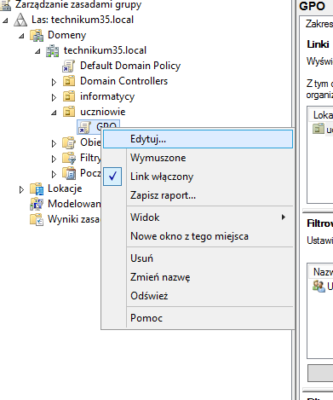
Obrazek 11: Edytowanie zasad jednostki
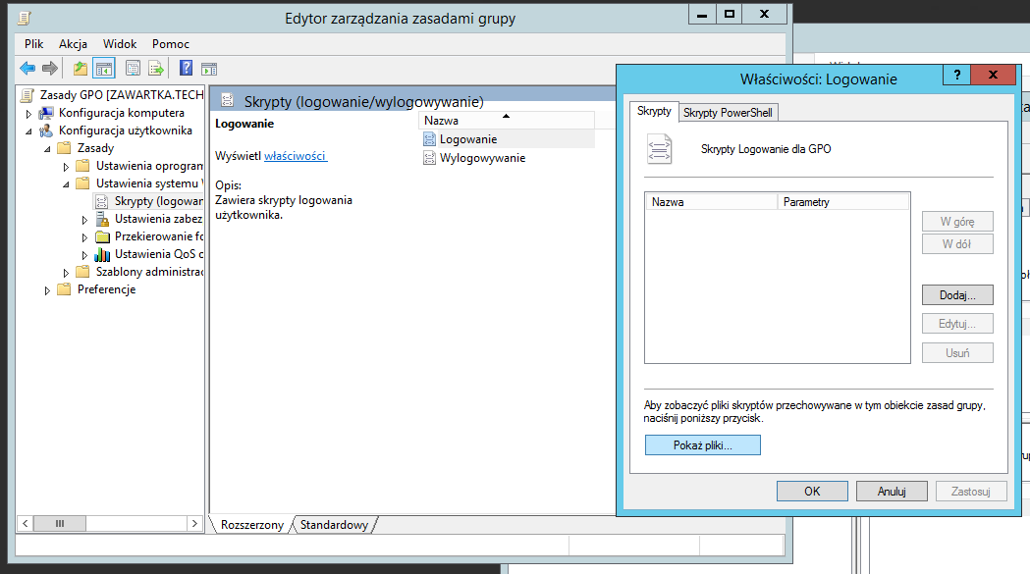
Obrazek 12: Odnalezienie podanej zakładki i kliknięcie „Pokaż pliki”
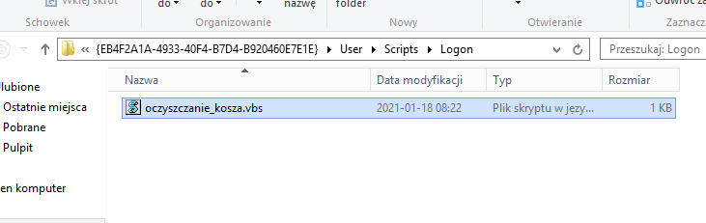
Obrazek 13: Skopiowanie skryptów do folderu Logon (drugi też dodałem)
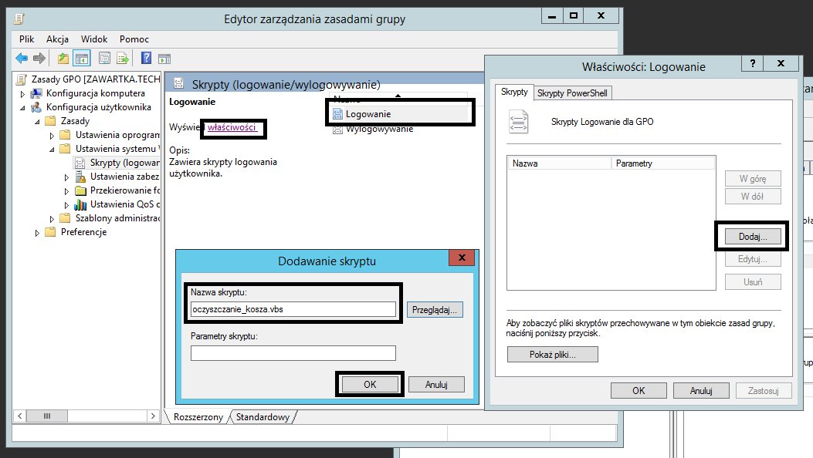
Obrazek 14: Dodanie pierwszego skryptu
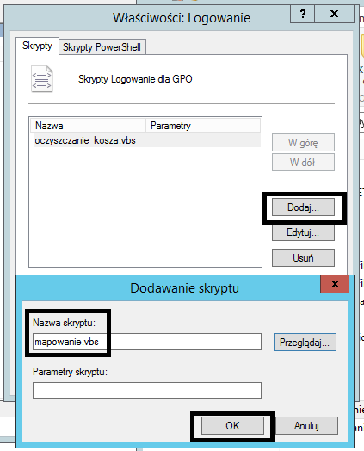
Obrazek 15: Dodanie drugiego skryptu
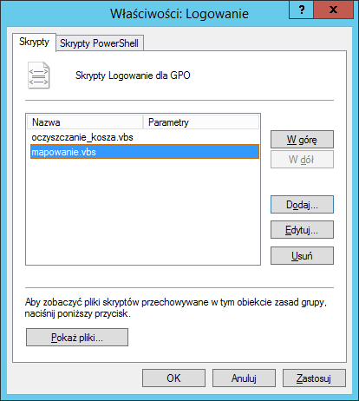
Obrazek 16: Oba skrypty zostały dodane
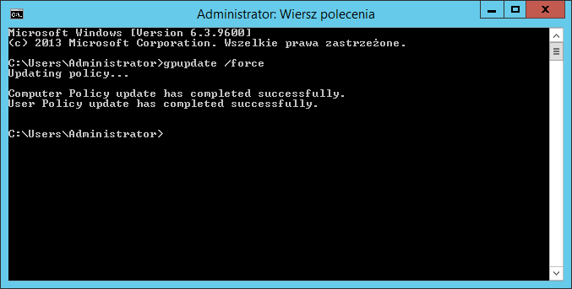
Obrazek 17: Użycie gpupdate
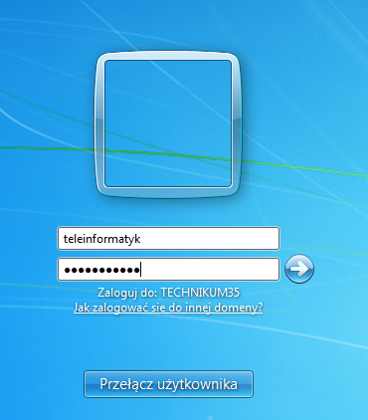
Obrazek 18: Zalogowanie się na kliencie
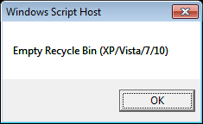
Obrazek 19: Pierwszy skrypt został wykonany
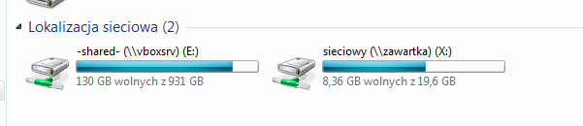
Obrazek 20: Drugi też

Skrypty na Windows Server 2019

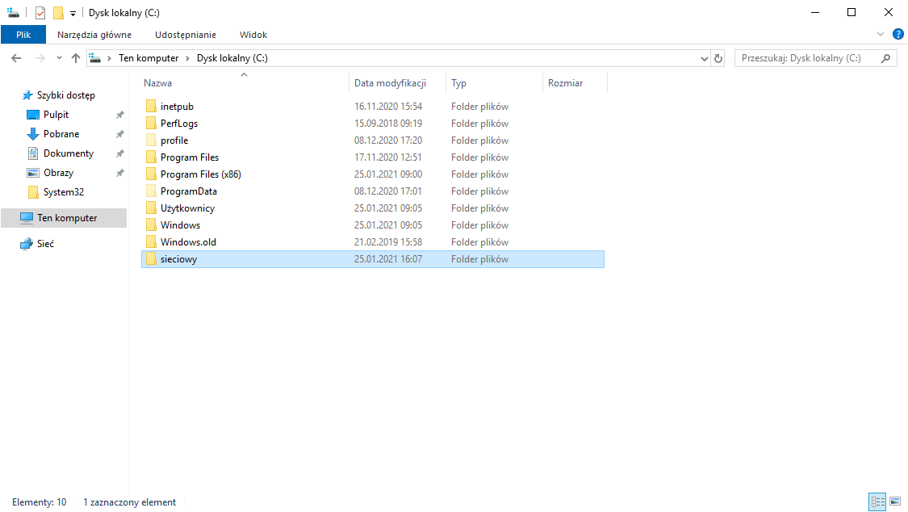
Obrazek 1: Utworzenie folderu "sieciowy"
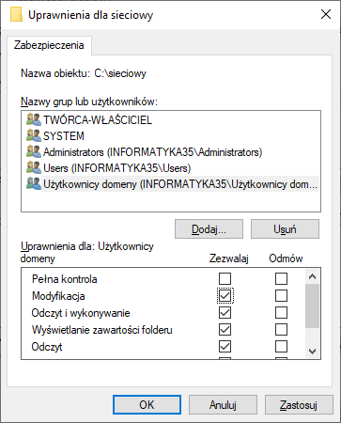
Obrazek 2: Dodanie mu odpowiednich uprawnień
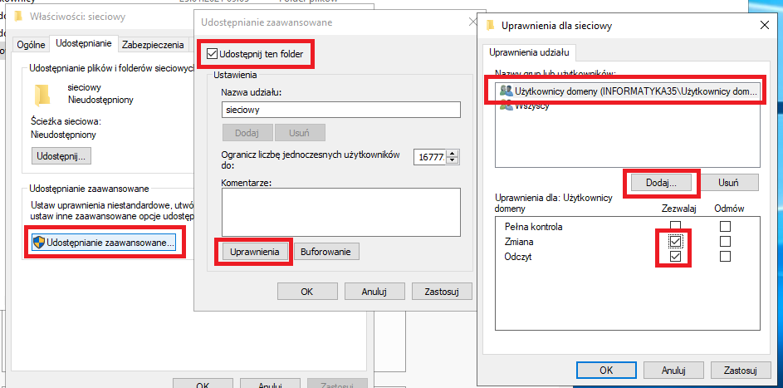
Obrazek 3: Udostępnienie w sieci i dodanie uprawnień sieciowych
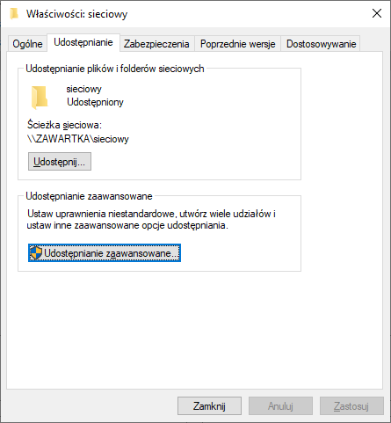
Obrazek 4: Folder został udostępniony
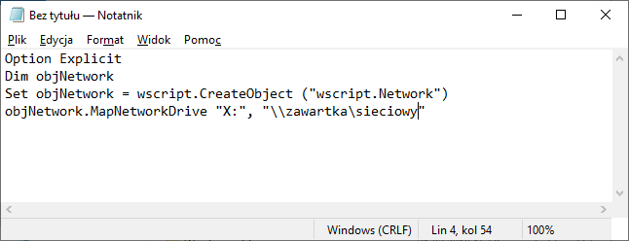
Obrazek 5: Utworzenie skryptu mapującego dyski sieciowe
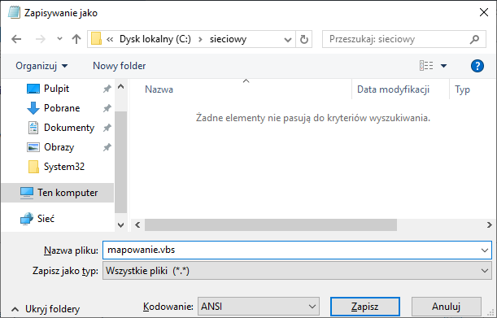
Obrazek 6: Zapisanie pliku jako mapowanie.vbs
Obrazek 7: Uruchomienie skryptu na serwerze (żeby przetestować)
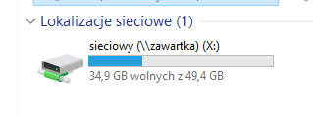
Obrazek 8: Skrypt zadziałał - dysk został zmapowany
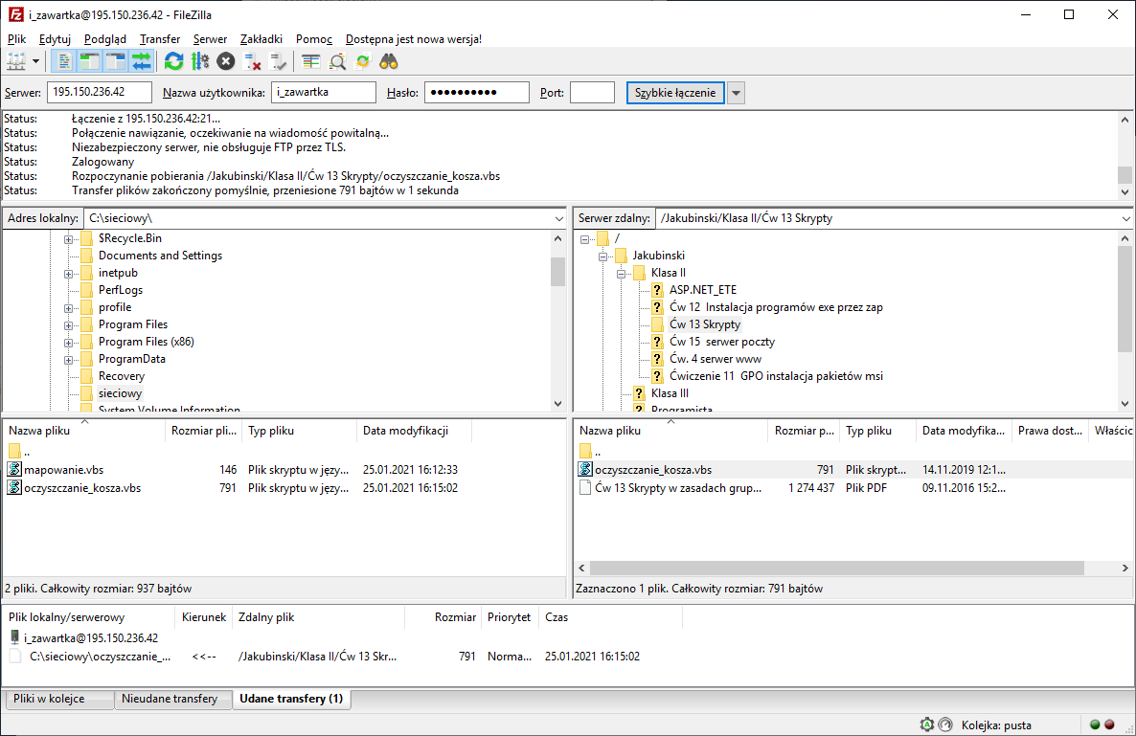
Obrazek 9: Pobranie drugiego skryptu z FTP
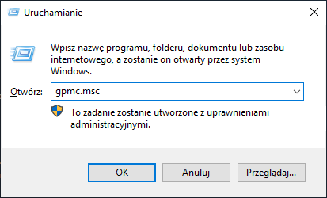
Obrazek 10: Uruchomienie gpmc.msc
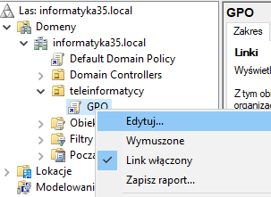
Obrazek 11: Edytowanie zasad jednostki
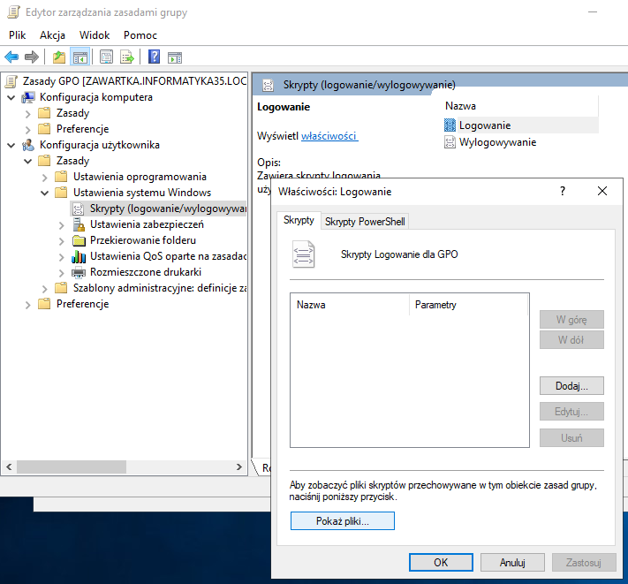
Obrazek 12: Odnalezienie podanej zakładki i kliknięcie „Pokaż pliki”
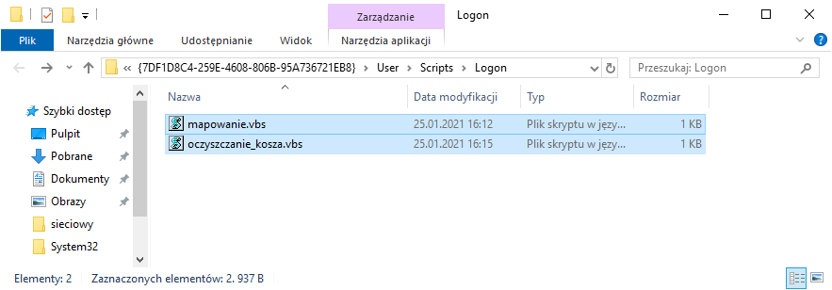
Obrazek 13: Skopiowanie skryptów do folderu Logon
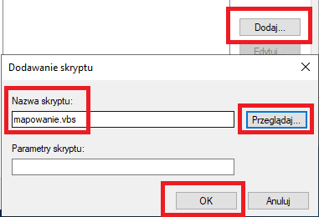
Obrazek 14: Dodanie pierwszego skryptu
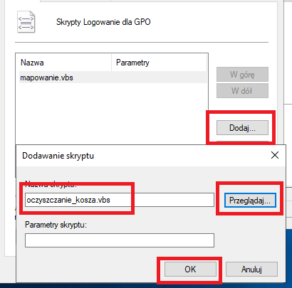
Obrazek 15: Dodanie drugiego skryptu (tak samo)
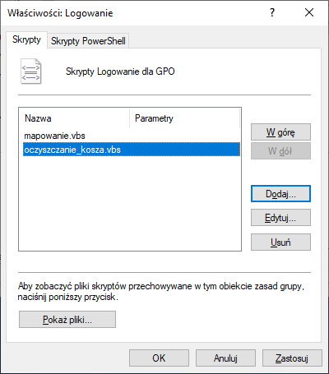
Obrazek 16: Oba skrypty zostały dodane
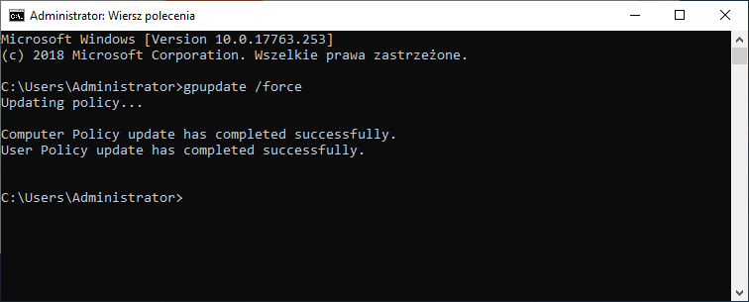
Obrazek 17: Użycie gpupdate
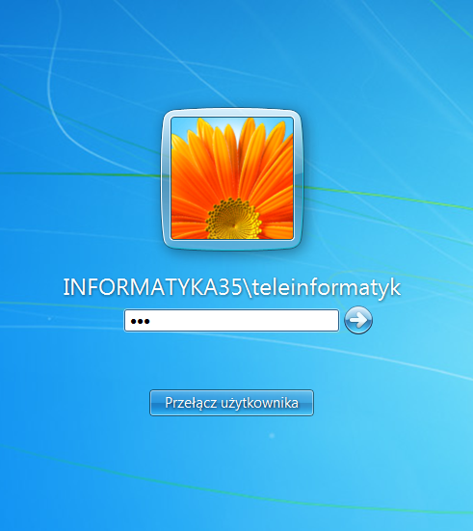
Obrazek 18: Zalogowanie się na kliencie
Obrazek 19: Pierwszy skrypt został wykonany
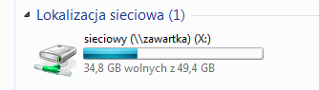
Obrazek 20: Drugi też
Spis treści
Skrypty na Windows Server 2012R2 1
Skrypty na Windows Server 2019 10

